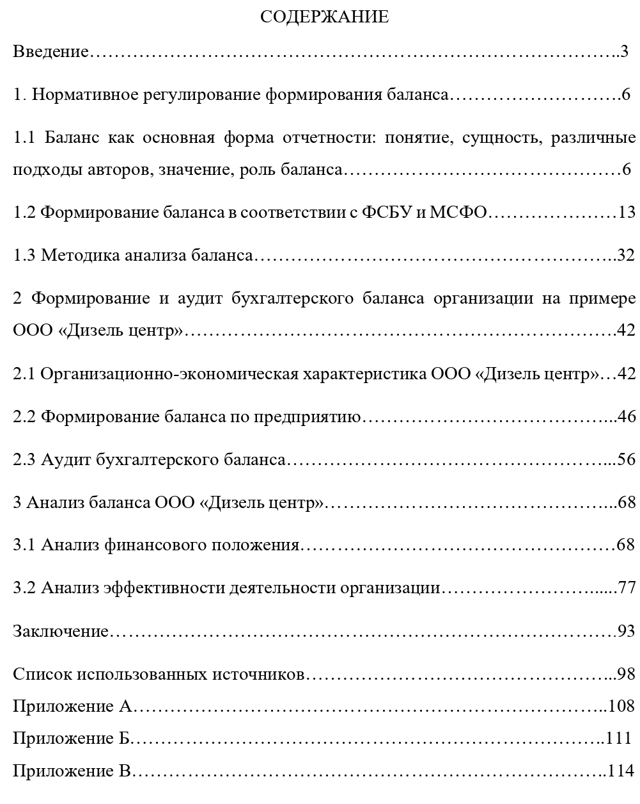

# введение

Актуальность рассматриваемого вопроса определяется необходимостью проведения своевременного мониторинга финансового состояния предприятия для оценки его потенциальных возможностей с целью реализации стратегических задач. Точность принятия тех или иных управленческих решений зависит от корректности поступаемой информации к руководителю предприятия от профильных подразделений относительно доходов и расходов по соответствующим направлениям деятельности. Исходя из рентабельности портфеля предложений, определяются приоритеты работы компании.

Возможности системы управления приводят к росту компетентности руководителей подразделений, снижению степени дублирования деятельности и ответственности. Развитие системы управления позволяет производить более глубокое изучение, мониторинг и оценку финансовых показателей и экономической динамики.

Особое внимание уделяется финансово-экономическому учету, а также системе внутреннего контроля. Для обеспечения корректной работы с контролирующими органами необходим управленческий анализ финансово-хозяйственной деятельности. Кроме того, аудит и мониторинг деятельности позволяют принимать управленческие решения в соответствии с текущим финансовым состоянием компании.

Финансовый менеджмент-это метод воздействия на деятельность предприятия путем изучения влияния на него внешних и внутренних факторов, обеспечения активного (эффективного) участия предприятий в осуществлении хозяйственной деятельности, определения наиболее рациональных способов достижения поставленных целей с учетом факторов, влияющих на деятельность предприятия, а также факторы риска, рентабельность и другие.

Специфика анализа финансового положения организации заключается в том, что оно постоянно интерпретируется и изменяется. Контроль за осуществлением финансовой стратегии обычно осуществляется путем проверки исполнения финансовых ведомостей за предыдущие периоды.

Степень разработанности темы. Вопрос оценки финансового состояния коммерческой организации нашел свое отражение в работах таких авторов как Аникин Б., Ахатчикова М.А., Ашуба Л.М., Быстров Н.С., Васильева К.Н., Ермаков А.А., Завершинский В.В., Кафарова Н.Н., Качаланов В.Д., Кипчатов А.Р., Конев С.И., Косинова В.В., Лэтеску К.Н., Полякова Т.В., Сатенаева О.В., Седых Н.К., Сердюков А.А., Халикова Э.А. и др.

Целью работы является разработка предложений по совершенствованию формирования, анализа и аудита бухгалтерского баланса организации.

Для достижения цели исследования представляется целесообразным решить следующие задачи:

* исследовать баланс как основную форму отчетности: понятие, сущность, различные подходы авторов, значение, роль баланса;
* изучить формирование баланса в соответствии ФСБУ и МСФО;
* рассмотреть методику анализа баланса;
* провести анализ формирования баланса по предприятию;
* провести аудит бухгалтерского баланса;
* провести анализ финансового состояния по данным бухгалтерского баланса;
* разработать предложения по совершенствованию формирования, анализа и аудита бухгалтерского баланса организации.

Объектом исследования является ООО «Дизель центр».

Предметом исследования является формирование, анализ и аудит бухгалтерского баланса организации.